Lớp: IT003.Q21.CTTN
BÁO CÁO KẾT QUẢ THỬ NGHIỆM

Sinh viên thực hiện: Nguyễn Khánh Tài – MSSV: 25521620
Nội dung báo cáo:
- Kết quả thử nghiệm
  - Bảng thời gian thực hiện
ID | Dataset | GeminiHeapSort* | GeminiMergeSort* | HeapSort | MergeSort | NumpySort | QuickSort
1 | Float Ascending | 12.364695 | 6.743061 | 12.160910 | 6.763500 | 0.019375 | 12.357932
2 | Float Descending | 16.037714 | 9.715860 | 26.669459 | 13.445457 | 0.023930 | 9.411681
3 | Float Random 1 | 12.584777 | 6.855362 | 15.712162 | 6.953671 | 0.019670 | 13.726792
4 | Float Random 2 | 17.772734 | 13.033036 | 12.522396 | 13.413587 | 0.015135 | 7.363686
5 | Float Random 3 | 14.280308 | 13.007132 | 19.620561 | 12.699583 | 0.031030 | 13.395005
6 | Int Random 1 | 13.305281 | 7.449342 | 13.704075 | 7.571814 | 0.042770 | 13.137343
7 | Int Random 2 | 13.377448 | 7.694361 | 14.150829 | 7.849363 | 0.014465 | 8.151211
8 | Int Random 3 | 13.431790 | 7.508279 | 13.873592 | 7.623663 | 0.016734 | 8.358370
9 | Int Random 4 | 13.394577 | 8.065119 | 13.757401 | 8.147874 | 0.016136 | 8.586914
10 | Int Random 5 | 13.701555 | 8.188237 | 13.800614 | 7.652749 | 0.015433 | 8.089293
11 | AVERAGE | 14.025088 | 8.825979 | 15.597200 | 9.212126 | 0.021468 | 10.257823

  - Biểu đồ (cột) thời gian thực hiện
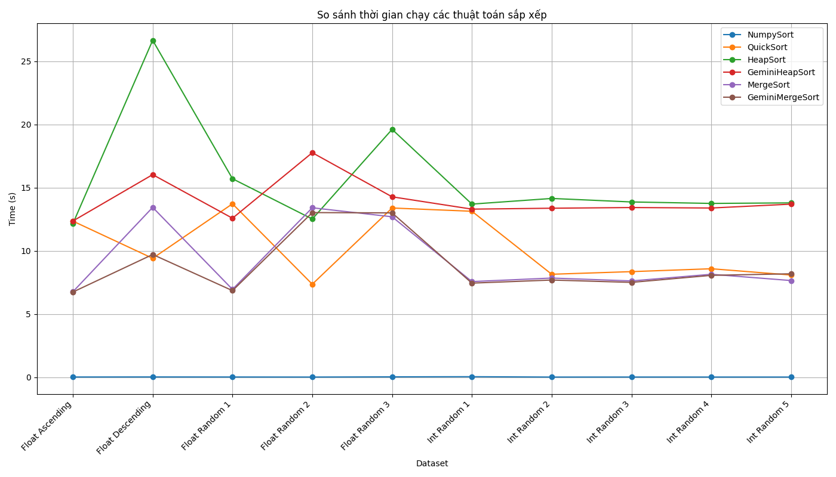

- Kết luận:
- Qua thực nghiệm thì ta thấy thuật toán merge Sort và thuật toán Quick Sort (random pivot) chạy tương đối ổn định trong khi Heap Sort lại chạy khá chậm so với 2 thuật toán trên. Tuy nhiên do là được code bằng python, và không được tối ưu kĩ như numpy nên các thuật toán nhìn chung là chạy khá chậm.
- Thư viện numpy là thư viện được tối ưu cho việc sắp xếp mảng, với thời gian vượt trội so với các hàm khác tự viết bằng python.
- Hàm sắp xếp của numpy là một thư viện kết hợp nhiều hàm sắp xếp để đưa ra phương án tối ưu nhất với từng mảng dữ liệu. Do đó, thuật toán sắp xếp để vận hành tối ưu trong thực tế với mọi trường hợp sẽ cần kết hợp nhiều thuật toán và xét trường hợp để chạy với tốc độ nhanh nhất.
- Thông tin chi tiết – link github, trong repo gibub cần có
  - Báo cáo: File “Sorting report – Nguyen Khanh Tai.txt”
  - Mã nguồn: https://github.com/nguyenkhanhtai/IT003-Sorting-Experiment
  - Dữ liệu thử nghiệm: Dữ liệu thử nghiệm được sinh ngẫu nhiên bằng thư viện numpy, đã thiết lập seed để đảm bảo tính khôi phục.

Số liệu chỉ mang tính minh họa * Các thuật toán này được thử nghiệm với phiên bản do chính Gemini code để thử nghiệm tính tối ưu và sự ổn định.

